1. OBJETIVO

Establecer los pasos que deben realizarse para utilizar el aplicativo Visitantes.

1. ALCANCE

Este Instructivo aplica para el área de Seguridad y Salud en el Trabajo e Infraestructura, área encargado de la seguridad y el control del personal que permanece en el edificio.

1. DEFINICIONES

Aplicativo: Programa informático diseñado para facilitar al usuario la realización de un determinado tipo de trabajo.

Web: Conjunto de información que se encuentra en una dirección determinada de internet.

Interfaz de usuario: Es el medio con que el usuario puede comunicarse con una máquina, equipo, computadora o dispositivo, y comprende todos los puntos de contacto entre el usuario y el equipo.

Módulo: Es una porción de un programa de una computadora, de las varias tareas que debe realizar un programa para cumplir con su función u objetivos.

Base de datos: Bancos de información que contienen datos relativos a diversas temáticas, categorizados de distinta manera, pero que comparten entre sí algún tipo de vínculo o relación que busca ordenarlos y clasificarlos en conjunto.

1. RESPONSABLES:
   1. Coordinador de Seguridad y Salud en el Trabajo e Infraestructura: Encargado de la seguridad y el control del personal que permanece en el edificio.
   2. Ingeniero de Sistemas: Encargado de garantizar la conectividad y el correcto funcionamiento del aplicativo.
   3. **Servicios Generales 2:** Encargadas de aplicar correctamente este instructivo.
2. **CONTENIDO:**

* **Familiarización Con La Interfaz Principal**

Una vez encendido el equipo, se ejecutará el aplicativo automáticamente y nos mostrará la interfaz principal del aplicativo Visitantes, esta interfaz nos presenta:

1. Logo de la Cámara de Comercio de Valledupar
2. Mensaje a los visitantes
3. Campos de identificación
4. Espacio de la cámara
5. Botón “Ingresar”

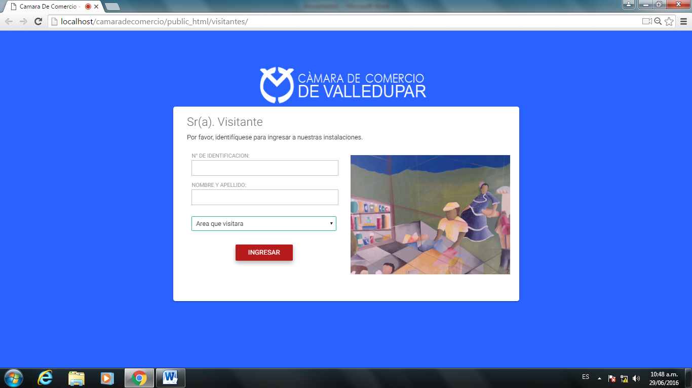

**c)** Formulario de registro de visitantes

**d)** Espacio de la cámara

**e)** Botón “Ingresar”

**a)** Logo de la Cámara de Comercio de Valledupar

**b)** Mensaje a los visitantes

* **Registro de visitantes**

Para realizar el registro de un visitante en el aplicativo, el usuario debe seguir los siguientes pasos:

* **Paso 1:** En primer lugar el usuario debe diligenciar los campos “N° de identificación, nombre y apellidos y el área que visitará”.

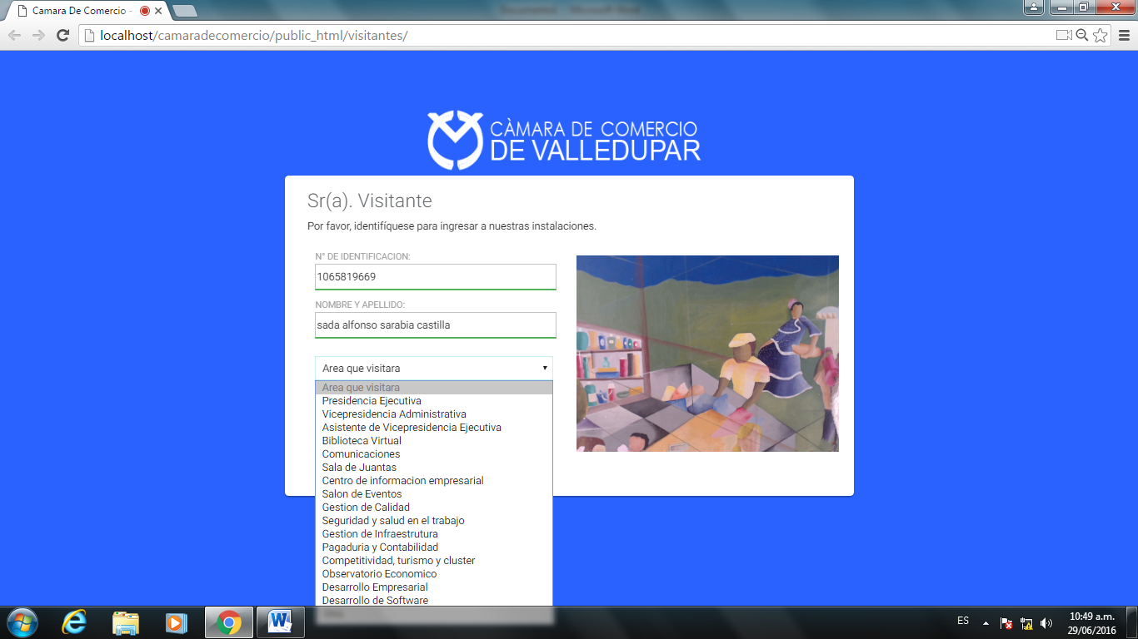

**Paso 1**

**Nota:** Cuando es registrado un visitante por primera vez, ese registro quedará alojado en la base de datos del aplicativo. En caso de que el visitante se acerque nuevamente a las instalaciones de la Cámara de Comercio de Valledupar, al ingresar su número de documento, el aplicativo le generará automáticamente el nombre.

* **Paso 2:** Posteriormente, de clic sobre el botón “INGRESAR”, al dar clic sobre este botón el aplicativo le enviará a la ventana “Imprimir”.



* **Paso 3:** La ventana “Imprimir” nos muestra la vista previa del sticker a imprimir, damos clic sobre “Imprimir”.

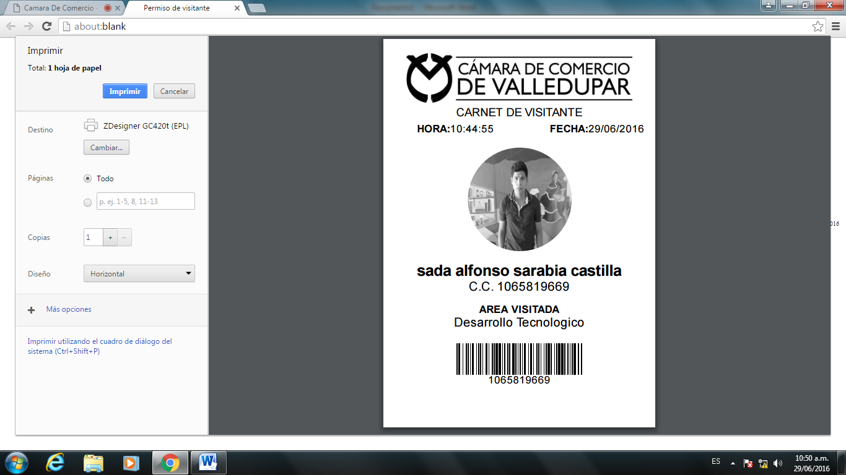

**Paso 3**

**Vista previa**

* **Paso 4:** Una vez ejecutamos la impresión, se hace la entrega del sticker generado al visitante, para que sea pegado en una parte visible de su cuerpo.



1. **DOCUMENTOS RELACIONADOS:**

* N.A

1. **FORMATOS:**

* N.A